Nome: __________________________________________________________

Deus é a inteligência suprema, causa primária de todas as coisas. Portanto, Deus está em todo o lugar. Pinte essas situações, que mostram a presença de Deus em nossas vidas:

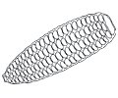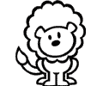
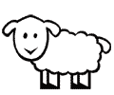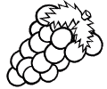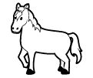
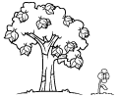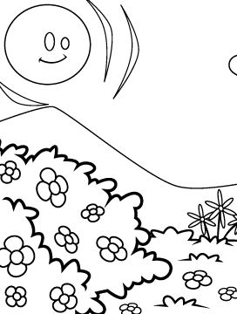

Figuras do site: http://www.superkid.com.br

Atividade enviada por Carolina von Scharten, London
Sir William Crookes Spiritist Society linked to
BUSS - The British Union of Spiritist Societies.

